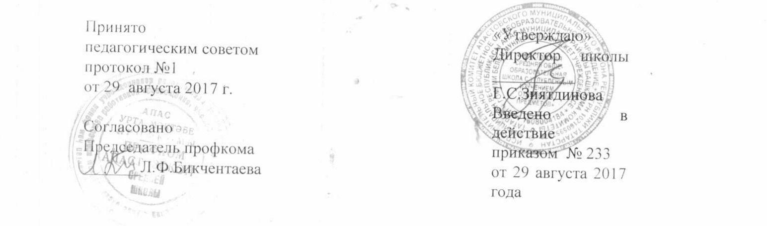

Положение о курсах по выбору.

1. Общие положения

  - Настоящее положение разработано на основании:
- Федерального закона «Об образовании в Российской Федерации» от 29 декабря 2012 года № 273-ФЗ;
- Порядка организации и осуществления образовательной деятельности по основным общеобразовательным программам - образовательным программам начального, общего, основного общего и среднего общего образования (утв. приказом Министерства образования и науки РФ от 30 августа 2013 г. № 1015);
- Приказа Министерства образования и науки РФ от 09. 03. 2004г. № 1312 «Об утверждении Федерального базисного учебного плана для общеобразовательных учреждений РФ, реализующих программы общего образования»;
- Письма Министерства образования и науки РФ от 13. 11. 2003г. № 14-51-277/13 «Об элективных курсах в системе профильного обучения на старшей ступени общего образования»;
- Устава школы утвержденного Постановлением Исполнительного комитета Апастовского муниципального района Республики Татарстан №421 от 6 декабря 2011 г.;
- Санитарно-эпидемиологических требований к условиям и организации обучения в общеобразовательных учреждениях (СанПиН 2.4.2. 2821-10).
1.2. Настоящее положение определяет статус, цели и задачи курсов по выбору в МБОУ «Апастовская СОШ».
1.3. Курсы по выбору реализуются в школе за счет часов школьного компонента.
1.4. Курсы по выбору нацелены на удовлетворение индивидуальных образовательных интересов, потребностей и склонностей каждого обучающегося. Они являются важнейшим средством построения их индивидуальных образовательных программ.
1.5. Курсы по выбору являются составной частью учебного плана школы и обязательны для обучающихся 9 классов.

- Цель, задачи и функции курсов по выбору.

Цель курсов по выбору: удовлетворение индивидуальных образовательных склонностей каждого обучающегося.
Задачи курсов по выбору:
- повышение уровня индивидуализации обучения и социализации личности;
- создание условий для реализации способностей, склонностей, интересов обучающихся, их профессионального самоопределения;
- развитие у обучающихся интереса и потребности к творческой деятельности;
- выработка у обучающихся умений и способов деятельности, направленных на решение практических задач;
- создание условий для самообразования, формирования у обучающихся умений и навыков самостоятельной работы и самоконтроля своих достижений;
- создание условий для дифференцированного обучения и самоопределения обучающихся.
Функции курсов по выбору:
- удовлетворение разнообразных познавательных интересов обучающихся, выходящие за рамки предмета;
- повышение эффективности изучения предметов в соответствии со статусом школы (углублённое (дополнительное) изучение химии, физики, биологии);
- дополнение содержания базовых курсов.

- Типы курсов по выбору.

Предметно-ориентированные:
- обеспечивают для наиболее способных обучающихся повышенный уровень изучения того или иного предмета, развивают содержание одного из базовых курсов, включая углубление отдельных тем базовых общеобразовательных программ;
- дают обучающемуся возможность реализации личных познавательных интересов в выбранной им образовательной области;
Профильно-ориентированные:
- ориентированы на получение обучающимися образовательных результатов для успешного продвижения на рынке труда;
- уточняют готовность и способность обучающегося осваивать выбранный предмет на профильном уровне.
Межпредметные:
- обеспечивают межпредметные связи и дают возможность более глубокого изучения смежных предметов;
- поддерживают мотивацию обучающегося.

4. Организация и порядок проведения.

4.1. Курсы по выбору:
- реализуются за счёт компонента образовательного учреждения учебного плана;
- могут быть предметными и ориентационными;
- продолжительность одного курса может составлять от 9 до 34 часов;
4.2. Курсы по выбору реализуют рабочую программу, прошедшую экспертизу школьного методического объединения и утверждённую директором школы.
4.3. Преподавание курсов по выбору осуществляется по расписанию.
4.4. Посещение занятий курсов по выбору для обучающихся является строго обязательным.
4.5. Для организации работы на курсах по выбору класс делится на группы;
4.6. Формы обучения на курсах по выбору могут быть, как академическими, так и ориентированными на инновационные педагогические технологии:
- практическая и самостоятельная исследовательская работа;
- презентация результатов;
- дискуссии, беседы;
- игровые процедуры;
- деловые игры;
- интерактивные лекции;
- построение и проверка гипотез.
4.7. Для оценивания учебных достижений обучающихся используется система «зачет»/«незачет». Курс считается зачтенным, если обучающийся посетил не менее 80% занятий по этому курсу и (или) по окончании курса предоставил зачетную работу. Зачетная работа может быть выполнена в форме контрольной, лабораторной, практической, презентационной работы или в др. форме.

5. Права и обязанности учащихся.

5.1. Обучающийся имеет право самостоятельного выбора курсов по выбору в объеме, определенном учебным планом.
5.2. Обучающийся обязан выполнить программы выбранных курсов.

6. Ответственность.

6.1. Учитель несёт ответственность за выполнение программы курсов по выбору: реализацию обучающего, развивающего и воспитательного компонентов программы.
6.2. Учитель несёт ответственность за ведение документации.

